## 

**1. Простые и сложные проценты. Типы процентных ставок. Эффективная процентная ставка. Процентные ставки в условиях инфляции.** **3**

**2. Эквивалентные процентные ставки. Непрерывное начисление процентов.** **4**

**3. Денежные потоки. Приведенная стоимость потока. Аксиоматический подход к оценке стоимости потоков платежей.** **4**

**4. Регулярные потоки платежей. Ренты. Объединение и замена потоков платежей.** **5**

**5. Инвестиционные проекты. Числовые показатели эффективности инвестиционных проектов.** **5**

**6. Математическая модель облигации. Основные характеристики облигации. Кривая доходности.** **5**

**7. Дюрация потока платежей. Дюрация облигации.** **6**

**8. Дюрация портфеля облигаций. Выпуклость облигации.** **7**

**9. Управление портфелем облигаций. Хеджирование риска изменения процентной ставки. Теорема об иммунизации.** **7**

**10. Портфельный анализ. Основные понятия. Доходность и риск. Постановка задачи построения оптимального портфеля.** **8**

**11. Множество допустимых портфелей. Эффективная граница. Портфель из двух ценных бумаг.** **8**

**12. Модель Марковица. Оптимальный портфель при наличии безрисковой ценной бумаги. Касательный портфель.** **9**

**13. Построение оптимального портфеля с ограничениями. Угловые точки. Оптимальный портфель при запрещенных коротких позициях.** **11**

**14. Факторные модели. Однофакторная модель доходности. Рыночная модель и диверсификация.** **11**

**15. Модель оценки финансовых активов CAPM. Системный и несистемный риски. Многофакторные модели. Коэффициент Шарпа.** **12**

**16. Основные сведения о фьючерсах и опционах. Производные инструменты и хеджирование рисков.** **13**

**17. Диаграмма прибылей и убытков для опционов. Точки безубыточности.** **14**

**18. Торговые стратегии, основанные на опционах. Классификация, примеры.** **14**

**19. Торговые стратегии опционов. Хедж.** **14**

**20. Торговые стратегии опционов. Спред.** **14**

**21. Торговые стратегии опционов. Комбинация.** **14**

**22. Классификация опционов. Паритет цен европейский опционов покупателя и продавца.** **14**

**23. Стохастические модели финансовых рынков. Дискретные и непрерывные модели.** **14**

**24. Концепция эффективного рынка. Общее представление о мартингалах.** **14**

**25. Риск-нейтральная вероятность.** **15**

**26. Биномиальная модель ценообразования. Однопериодная модель. Многопериодная модель.** **15**

**27. Оценка опционов в рамках биномиальной модели. Модель Кокса-Росса-Рубинштейна.** **15**

**28. Предельный переход в модели Кокса-Росса-Рубинштейна. Формула Блэка-Шоулза.** **15**

**29. Коэффициенты хеджирования («греки») в модели Блэка-Шоулза.** **15**

**30. Отношения предпочтения, функции полезности, функции выбора. Связь между отношениями предпочтения и функциями полезности. Виды функций полезности.** **15**

**31. Выбор в условиях неопределенности. Ожидаемая полезность. Концепция неприятия риска.** **15**

**32. Меры риска. Сумма под риском.** **15**

## 

## 

## 1. Простые и сложные проценты. Типы процентных ставок. Эффективная процентная ставка. Процентные ставки в условиях инфляции.

Простые проценты:Набежавшие проценты: I = Pit

Р - первоначальная сумма

i - годовая процентная ставка

t - количество лет

Полная сумма с процентами: S = Р(1+it)

Если в продолжительном времени (например накопительный вклад), то S = Р(1+i(t-t0))

Дисконтирование - определение изначальной суммы по итоговой

Р = S(1-dt)

d - дисконтная (учётная) ставка

d = i/(1+ti)   
  
Процентные ставки в условиях инфляции:  
Формула Фишера: R = (r-alfa)/(1+ alfa)

R - реальная процентная ставка

r - номинальная процентная ставка

alfa - инфляция   
  
Сложные проценты:  
S = S0*(1+i)^n   
  
Типы ставок: реальная и номинальная, процентная и дисконтная, эквивалентные, эффективная  
  
Для каждой схемы начисления процентов можно найти такую годовую ставку

сложных процентов, начисление по которой эквивалентно начислению по

первоначальной схеме. ieff = ((S/S0)^(1/t))-1

При начислении m раз в год: 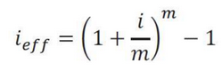

## 2. Эквивалентные процентные ставки. Непрерывное начисление процентов.

Ставки называются **эквивалентными**, если они имеют одинаковые коэффициенты роста. Тогда суммы, накопленные к любому моменту времени t совпадают (если совпадают начальные суммы)  
Пусть i – годовая процентная ставка, начисление процентов происходит p раз в год. Устремим p к бесконечности, чтобы найти сумму при бесконечно малом периоде начисления

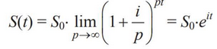

## 3. Денежные потоки. Приведенная стоимость потока. Аксиоматический подход к оценке стоимости потоков платежей.

Мгновенное финансовое событие – точка плоскости (время-деньги), т.е. пара (t, C), где t - момент времени, C - значения денежной суммы. Величина C может быть как положительной, так и отрицательной. Денежный поток - последовательность финансовых событий. Финансовый поток можно охарактеризовать платежной функцией. Денежные потоки - векторы, поэтому их можно складывать друг с другом и умножать на числа. Приведенная стоимость потока - сумма всех платежей денежного потока, приведенных к некоторому моменту времени t 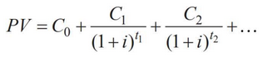

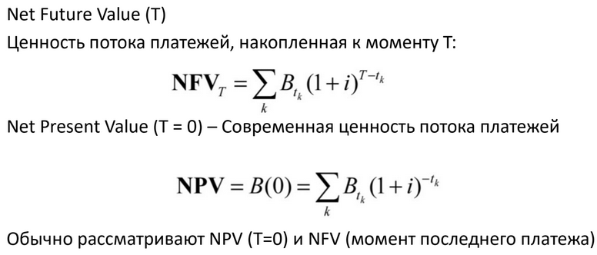  
Ценность денег меняется со временем. Сравнивать, складывать и производить другие операции над денежными суммами можно только в случае, когда эти суммы рассматриваются в один момент времени. Обычно приводят к настоящему времени.

## 4. Регулярные потоки платежей. Ренты. Объединение и замена потоков платежей.

Рента – поток одинаковых платежей с одинаковыми промежутками между платежами

Ограниченная рента, аннуитет – рента из конечного числа n одинаковых платежей

Вечная рента – рента, платежи которой не заканчиваются. Её коэффициент приведения: 1/i

Годовая рента – выплаты в конце года (иначе – общая рента)

Запаздывающая (упреждающая) рента – выплаты в конце (в начале) каждого периода. Её коэффициент приведения: (1-(1+i)^(-m))/i .

Объединение потока платежей в один называется также консолидацией платежей. При этом определяют либо сумму консолидированного платежа при известном сроке, либо срок при известной сумме.

Сумма консолидированного платежа при начислении простых процентов определяется по формуле

|  |  |  |  |  |  |  |  |  |  |  |  |
| --- | --- | --- | --- | --- | --- | --- | --- | --- | --- | --- | --- |
|  |  | *T0* | 1+ | ( |  |  | *i* | *L* | | *Sl* |  |
| *S* | 0 | = ∑ *S* | *n* | −*n* | + ∑ |  | . |
|  |  |
|  | *t=1* | *t* | 0 | *t )* |  | *l*=1 1 | | *+(nl −n0 )i* |  |
|  |  |  |  |  |  |  |  |

Замена потоков платежей базируется на уравнении эквивалентности.

При наличии простых процентов уравнение эквивалентности имеет вид:

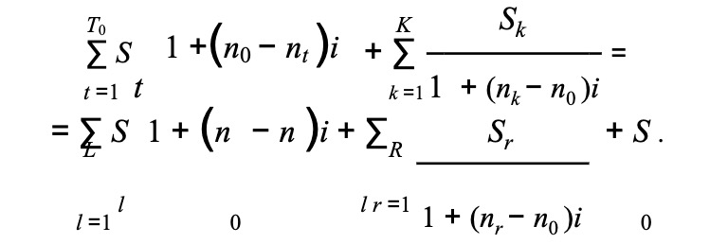

## 5. Инвестиционные проекты. Числовые показатели эффективности инвестиционных проектов.

NPV может использоваться для оценки инвестиционного проекта

Фактор дисконтирования: 1/(1+r)^n

n – период времени

r – доходность

Внутренняя норма доходности (internal rate of return, IRR): процентная ставка, при которой уравнивается приведённая стоимость будущих денежных поступлений и стоимость исходных инвестиций, чистая приведённая стоимость (NPV) равна 0

## 6. Математическая модель облигации. Основные характеристики облигации. Кривая доходности.

**Облигация** – ценная бумага, удостоверяющая право ее держателя на получение номинальной стоимости облигации или иного имущественного эквивалента от лица, выпустившего облигацию, в предусмотренный ею срок.

**Купонная облигация** - ценная бумага, доход по которой складывается как сумма купонных выплат за период обращения облигации и, возможно, дисконта

**Бескупонная облигация** - ценная бумага, доход по которой определяется за счет разницы(дисконта) между ценой покупки (размещения) облигации и ее номиналом, уплачиваемым при погашении

**Неизменяющиеся параметры облигации:**

F – номинальная стоимость

с – купонная ставка

f – число купонных выплат в году

ν – купонный период (в годах)

t0 – момент эмиссии

t1 – момент первой купонной выплаты

tm – момент погашения

T– срок обращения (в годах)

Изменяющиеся параметры облигации:

t – текущий момент времени

m – срок до погашения в годах

Pt – текущая рыночная цена

Т.е. каждая облигация характеризуется: номиналом, годовой купонной ставкой, сроком до погашения, купонным периодом  
Кривая доходности - графическое изображение связи доходности облигаций (одного и того же кредитного качества) и их сроками до погашения

## 7. Дюрация потока платежей. Дюрация облигации.

Дюрация - средневзвешенный срок потока платежей, где весами являются дисконтированные стоимости отдельных платежей. Дюрация является важнейшей характеристикой денежного потока, определяющей чувствительность его текущей стоимости к изменению процентной ставки. Дюрация потока зависит не только от его структуры, но и от текущей процентной ставки.  
Дюрация потока платежей:  
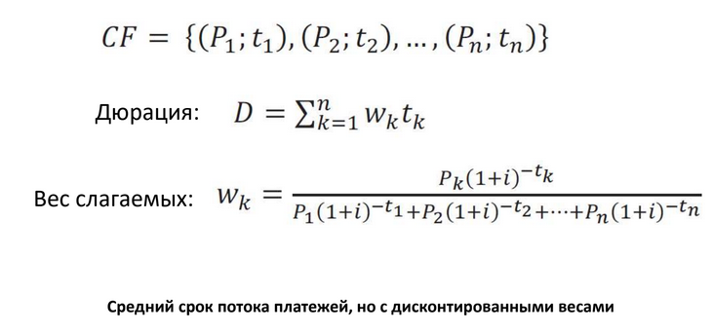

Дюрация облигации:  
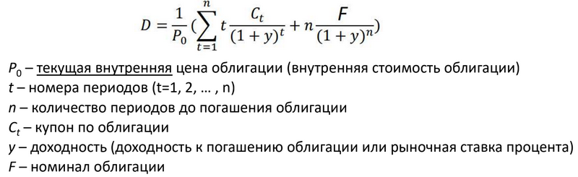

## 8. Дюрация портфеля облигаций. Выпуклость облигации.

Дюрация портфеля облигаций — это средневзвешенная дюрация отдельных облигаций.

Выпуклость облигации характеризует разность между фактической ценой и ценой, предсказываемой на основе модифицированной дюрации. Выпуклость считается так же, как и облигация, только в выражении внутри суммы умножается не t*C/(1+y)^t, a t*(t-1)*C/(1+y)^t

## 9. Управление портфелем облигаций. Хеджирование риска изменения процентной ставки. Теорема об иммунизации.

Активная стратегия предполагает изменение структуры портфеля в соответствии с изменениями условий на рынке. Стратегия **иммунизации** – активная стратегия управления портфелем облигаций. Другой пример активной стратегии – стратегия **управления дюрацией портфеля** в соответствии с прогнозом изменения рыночных процентных ставок. Если ожидается снижение процентных ставок, то дюрация портфеля увеличивается. И наоборот. Изменение дюрации портфеля осуществляется с помощью обмена (свопа) облигаций из портфеля на новые. Выполняется так называемый упреждающий своп **Условие иммунизации**: для защиты стоимости портфеля от изменений рыночной процентной ставки необходимо, чтобы дюрация портфеля совпадала с его инвестиционным горизонтом. Таким образом, чтобы сформировать иммунизированный портфель с инвестиционным горизонтом T лет, необходимо решить систему:  
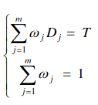

При каждой выплате мы уменьшаем размер портфеля на размер выплаты, а срок оборота на период, за который произошла выплата, и пересчитываем портфель. При составлении второго портфеля для хеджирования нужно учитывать, что дюрации портфелей должны равняться. Когда приведенная стоимость и дюрация двух портфелей равны, риски хеджированы.

## 10. Портфельный анализ. Основные понятия. Доходность и риск. Постановка задачи построения оптимального портфеля.

**Портфельный анализ.**

Инструмент, с помощью которого руководство компании анализирует направления своего бизнеса, выявляет наиболее перспективные и перераспределяет ресурсы для повышения прибыли.

**Основные понятия.**

Цель портфельного анализа – согласование бизнес-стратегий и распределение финансовых ресурсов между хозяйственными подразделениями компании.

Единицей портфельного анализа является «стратегическая зона хозяйствования» (СЗХ).

СЗХ представляет из себя какой-либо рынок, на который фирма имеет или же пытается найти выход.

**Доходность и риск.**





**Постановка задачи построения оптимального портфеля.**

Задача оптимизации сводится к определению такой структуры портфеля инвестиций, чтобы величина ожидаемого дохода и уровень риска соответствовали целям инвесторов.

При этом целевой функцией может быть минимизация риска при заданной доходности либо максимизация дохода при риске, не выше заданного. На компоненты вектора А", представляющего состав портфеля, могут накладываться различные ограничения, зависящие от вида сделки, типа участвующих активов, величины открываемых позиций и т.п. Портфели, удовлетворяющие условиям данного рынка, называются допустимыми.

## 11. Множество допустимых портфелей. Эффективная граница. Портфель из двух ценных бумаг.

**Допустимое множество портфелей** – это набор всевозможных портфелей, которые можно сформировать сочетанием активов. Оно объединяет все комбинации риска и доходности, которые могут быть получены выбором различных портфелей.

**Эффективная граница**

*1.1 Минимальная граница представляет собой ветвь гиперболы с асимптотами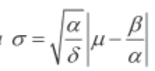 и абсолютным минимумом 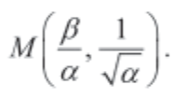*

*Портфель соответствующий абсолютному минимуму зависит только от ковариационной матрицы V и не зависит от вектора ожидаемых доходностей *

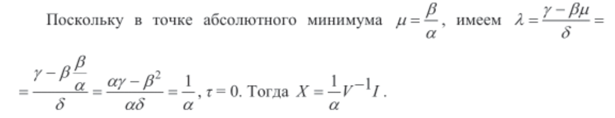

*Графическая иллюстрация теоремы 1.1 (значения параметров) :*

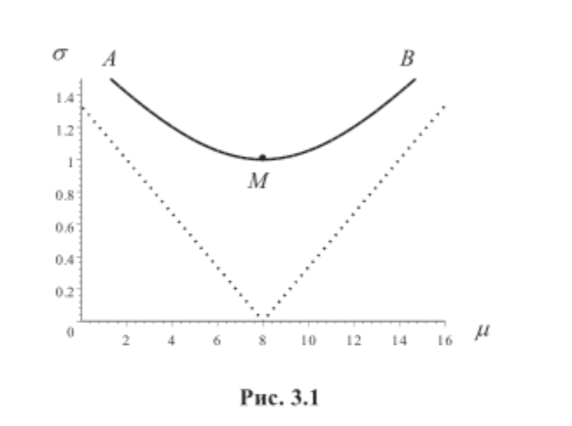

*На рис 3.1 АМВ - минимальная граница, М - точка абсолютного минимума, пунктиром обозначены асимптоты. Так как инвестора интересует увеличение ожидаемой доходности , то ясно, что он выберет точку на более доходной части минимальной границы, а именно на кривой МВ, которая называется* ***эффективной границей****.*

**Портфель из двух ценных бумаг**

*доходность: r portfolio = w * r A + (1- w) * r B*

*риск: 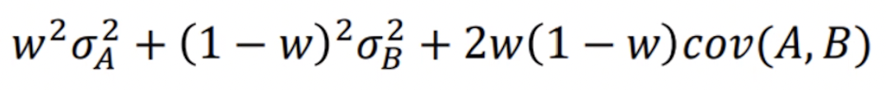*

## 12. Модель Марковица. Оптимальный портфель при наличии безрисковой ценной бумаги. Касательный портфель.

**Модель Марковица**

Подход Марковица начинается с предположения, что инвестор в момент времени 𝑡 = 0 имеет конкретную сумму денег для инвестирования. Эти деньги будут инвестированы на определенный промежуток времени 𝑇, который, называется периодом владения. Есть 𝑛 типов ценных бумаг. Начальный капитал расходуется полностью на ценные бумаги типа 𝑖, 1 ⩽ 𝑖 ⩽ 𝑛, цена покупки которых определена. В конце периода владения инвестор продает ценные бумаги, которые были куплены в начале периода, после чего либо использует полученный доход на потребление, либо реинвестирует доход в различные ценные бумаги (либо делает и то, и другое одновременно).

**Оптимальный портфель при наличии безрисковой ценной бумаги и касательный портфель**

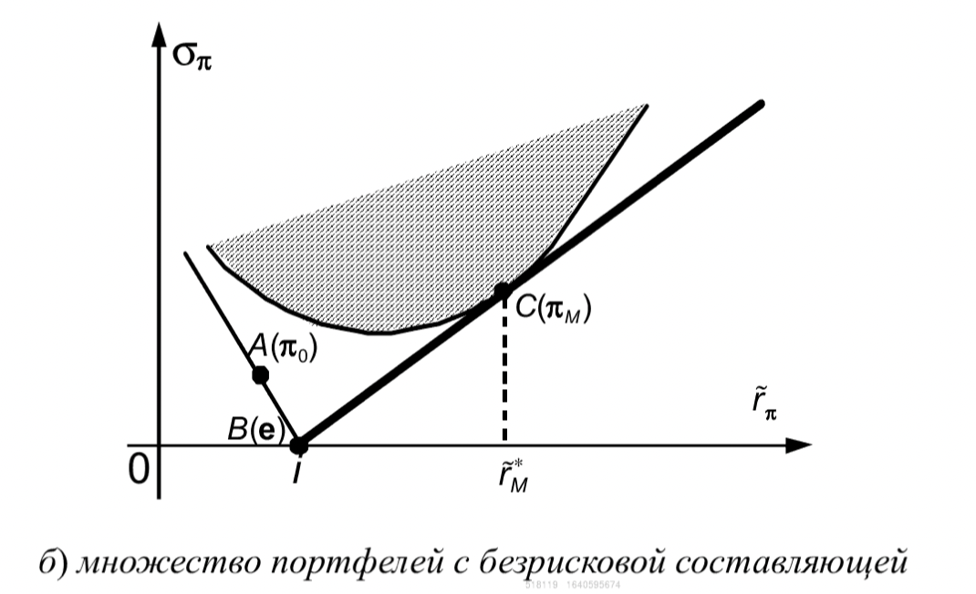

Портфель  соответствующий точке касания называется рыночными или ***касательным портфелем***.

Выбирать оптимальный портфель при наличии безрисковой ценной бумаги будем из множества портфелей, оптимальных по Парето (т.е. как выпуклую комбинацию 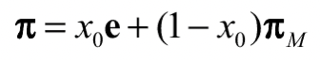безрискового актива и касательного портфеля, где  ); Этому множеству соответствует жирная линия ВС, которая называется *линией риска капитала.* Каждому заданному значению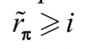будет соответствовать свой оптимальный портфель.

## 13. Построение оптимального портфеля с ограничениями. Угловые точки. Оптимальный портфель при запрещенных коротких позициях.

Оптимальный портфель – это портфель, по своим характеристикам риска – доходности в наибольшей степени отвечающий предпочтениям конкретного инвестора. Также данный портфель является эффективным одновременно и для задачи Марковица и для задачи Тобина.

Чтобы найти оптимальный портфель, предварительно нужно иметь следующие данные:

* эффективную границу допустимого множества
* семейство кривых безразличия

Затем следует найти точку касания эффективной границы и одной из кривых безразличия. В силу того, что эффективная граница выпукла вверх, а кривые безразличия – вниз, такая точка касания существует и является единственной. Она и представляет собой оптимальный портфель для данного инвестора (рис.).

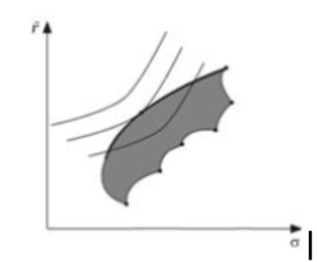

Чем больше ограничений накладывается на портфель, тем меньше будет выгода. Кроме того, при увеличении доходности портфеля волатильность (риски) также увеличивается, то же самое происходит при переходе от разрешенных коротких продаж к запрещенным.

**Угловые точки**

Угловые точки - минимальной границы, в которых меняется ее аналитическое задание, или точки, принадлежащие отрезкам, плоскостям, для которых не существует окрестность, целиком принадлежащая данному отрезку, плоскости.

Существует алгоритм нахождения угловых точек, похожий на алгоритм симплекс-метода. Если известны все угловые точки, то исходная задача нахождения уравнения минимальной границы сводится к нескольким задачам нахождения уравнения минимальной границы двух точек.

**Оптимальный портфель при запрещенных коротких позициях**

При запрете на короткие позиции мы должны учитывать неотрицательность долей. Поиск оптимальных портфелей в таком случае сводится к поиску экстремумов выпуклых (вогнутых) функций, заданных на выпуклых множествах. Тогда мы переходим к теоремам Куна-Таккера.

Сформулируем несколько таких теорем.

1. Пусть Х0 — точка локального (условного) экстремума функции на выпуклом множестве М. Тогда:

а) если XQ — точка локального минимума, a f(X) выпукла на множестве М, то Х0 — точка глобального минимума на множестве М;

б) если Х0 — точка локального максимума, a f(X) вогнута на множестве М, то Х0 — точка глобального максимума на множестве М.

2. Если функции f(X)— строго выпуклая (строго вогнутая) на выпуклом множестве М, то она может иметь не более одного экстремума на этом множестве.

3. Теорема Куна—Таккера.

Пусть выпуклое множество М задано системой ограничений

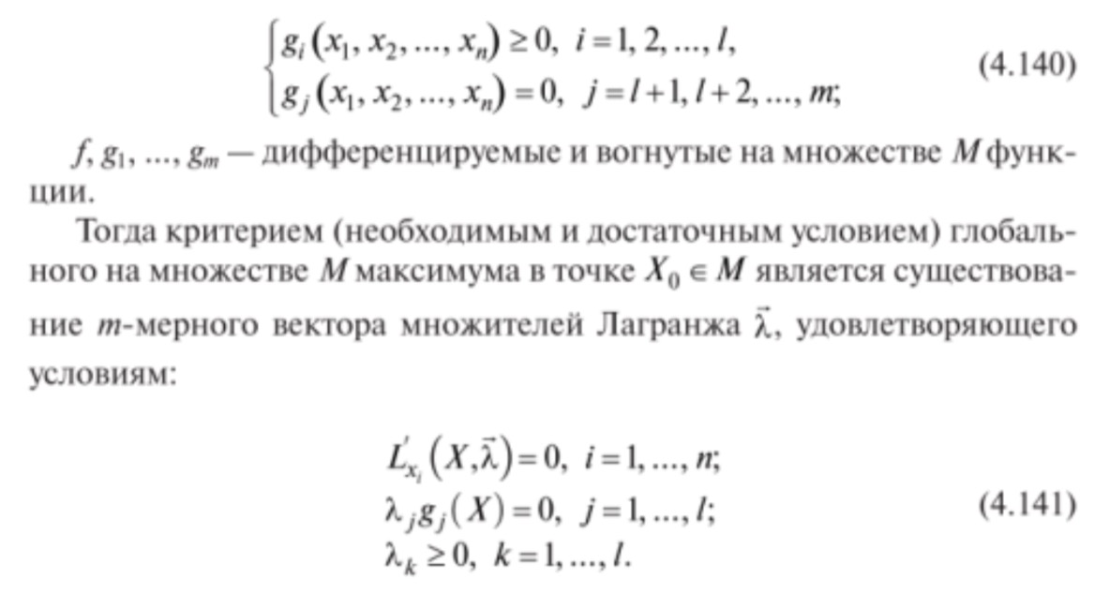

## 14. Факторные модели. Однофакторная модель доходности. Рыночная модель и диверсификация.

**Факторные модели**

Факторная модель представляет собой попытку учесть основные экономические силы, систематически воздействующие на курсовую стоимость всех ценных бумаг. При построении факторной модели неявно предполагается, что доходности по двум ценным бумагам коррелированы (т.е. изменяются согласованно) только за счет общей реакции на один или более факторов, определенных в этой модели. Считается, что любой аспект доходности ценной бумаги, не объясненный факторной моделью, является уникальным для данной ценной бумаги и, следовательно, не коррелирован с уникальными аспектами доходностей других ценных бумаг

**Однофакторная модель доходности**

Предположим, что случайный фактор F оказывает влияние на доходность R некоторой ценной бумаги. Однофакторной моделью доходности называется уравнение, где e – случайная ошибка, a и B – константы, выбираемые таким образом, чтобы ожидаемое значение квадрата ошибки было наименьшим.

Если доходность некоторой акции сильно зависит от валового внутреннего продукта, то целесообразно использовать модель, в которой фактором будет прогнозируемый прирост ВВП. В других случаях фактором будет прогнозируемый прирост промышленного производства.

**Рыночная модель и диверсификация**

Пусть I - индекс фондового рынка. Все величины, относящиеся к текущему моменту времени, считаем *детерминированными*, а к будущему считаем *случайными*. Так I0 в начале периода - неслучайная величина, тогда как его же значение I1 - будет случайным. Соответственно, доходность индекса 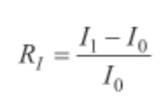, также будет случайной величиной. Рыночная модель доходности является конкретным примером однофакторной модели, в которой фактором служит доходность рыночной модели. Для ценной бумаги i рыночная модель записывается следующим образом: 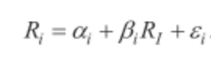, где 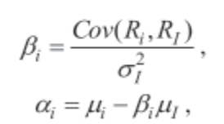

***диверсификация*** - это распределение средств в портфеле между разными группами активов (акциями, облигациями и другими инструментами), чтобы снизить риски.

Поскольку рыночный риск напрямую связан с коэффициентом бетта, рыночный риск при ***диверсификации*** усредняется. Таким образом, если только при расширении портфеля не производится преднамеренный отбор ценных бумаг с уменьшающимся значением бетта, рыночный риск портфеля будет оставаться на том же уровне. Напротив, собственный риск портфеля при ***диверсификации***, как правило, уменьшается.

## 15. Модель оценки финансовых активов CAPM. Системный и несистемный риски. Многофакторные модели. Коэффициент Шарпа.

**Модель оценки финансовых активов CAPM**

Модель 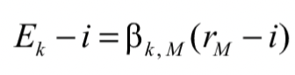, описывающая зависимость премии за риск Ek-i для данной акции с номером k от премии за риск  по рынку в целом, называется ***моделью оценки финансовых активов CAPM***. Данная модель может позволить выявить неверно оцененные акции: если реально наблюдаемая доходность акции выше (или ниже) той, что определяется моделью оценки основных активов, то такая акция называется переоцененной.

**Многофакторные модели**

В отличие от однофакторных моделей многофакторная модель доходности ценных бумаг, учитывающая эти различные воздействия, может быть более точной. Рассмотрим двухфакторную модель.

В виде уравнения для периода *t* оназаписывается так:

****, где F1t и F2t — два фактора, оказывающих влияние на доходы по всем ценным бумагам, а bi1 и bi2 — чувствительности ценной бумаги i к этим двум факторам. Как и в случае однофакторной модели, еit - случайная ошибка, аi — ожидаемая доходность ценной бумаги / при условии, что каждый фактор имеет нулевое значение.

**Коэффициент Шарпа**

Коэффициент Шарпа — показатель эффективности инвестиционного портфеля (актива), который вычисляется как отношение средней премии за риск к среднему отклонению портфеля.

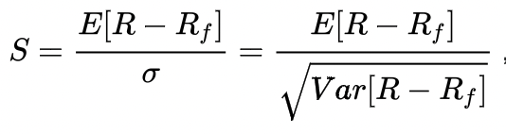,где 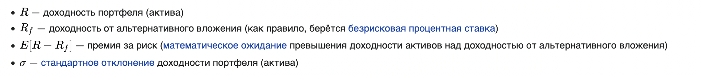Коэффициент Шарпа используется для определения того, насколько хорошо доходность актива компенсирует принимаемый инвестором риск. При сравнении двух активов с одинаковым ожидаемым доходом, вложение в актив с более высоким коэффициентом Шарпа будет менее рискованным.

## 16. Основные сведения о фьючерсах и опционах. Производные инструменты и хеджирование рисков.

Банковский счет, акции и облигации - основные финансовые инструменты. На их базе могут быть построены более сложные финансовые инструменты — производные (наиболее распространённые - форварды, фьючерсы и опционы).

Форвард — ценная бумага, представляющая собой договор о покупке или продаже в определенный момент времени в будущем определенного актива по фиксированной цене, определяемой в момент заключения договора. **Фьючерс** – это форвардный контракт, заключенный на бирже, при этом:

• биржа берет на себя роль посредника между покупателем и продавцом, каждый из которых заключает отдельный договор с биржей;

• договоры являются стандартизированными, т. е. их условия (количество и качество поставляемого товара и т. п.) одинаковы для всех участников;

• биржа требует от участников сделки разместить на своих счетах залог достаточного размера.

**Опцион** — это ценная бумага, представляющая собой договор, эмитент которого получает от держателя определенную премию, и за это держатель получает право (но не обязанность) в течение срока, оговоренного в условиях опциона, либо купить у эмитента определенный актив по фиксированной цене, определенной в договоре либо продать актив эмитенту по терминальной стоимости.

Основным отличием *форвардов/фьючерсов и опционов* является то, что первый представляет собой обязательство покупки или продажи актива по фиксированной цене, а второй — право.

**Хеджирование**: на определённое время из некоторого базового актива и некоторого количества другого актива составляется портфель, причём второй актив подбирается таким образом, что одновременно с изменением стоимости базового актива в противоположную сторону меняется стоимость второго (хеджирующего) актива. Пример: нейтральные к рынку стратегии (long и short позиции).

## 17. Диаграмма прибылей и убытков для опционов. Точки безубыточности.

Колл-опцион (call) — опцион на покупку. Является стандартным биржевым контрактом, дающим покупателю (держатель) опциона право купить у продавца (выписывателя) в будущем определенное количество базового актива по установленной в контракте цене (страйк-цена или цена исполнения).

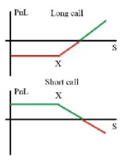



Long позиция – покупатель, short – продавец. Диаграммы симметричны относительно оси Х. Это значит, что если на рынке актив стоит дешевле страйка, «колл» не исполняется. «Колл» исполняется, когда актив стоит дороже страйка, покупатель получает выгоду (а для продавца это потери).

Пут-опцион (put) – опцион на продажу. Является стандартным биржевым контрактом, дающим покупателю (держателю) опциона право продать в будущем определенное количество базового актива продавцу (выписывателю) опциона по установленной в контракте цене (страйк-цена или цена исполнения).

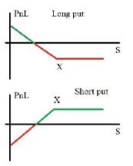

Когда актив на рынке стоит дешевле страйка, «Пут» исполняется, держатель получает выгоду (а для выписывателя это потери). На рынке актив стоит дороже страйка, «пут» не исполняется.

Точки безубыточности – PnL = 0. Можно найти, если знаем уравнение зависимости PnL от цены базового актива.

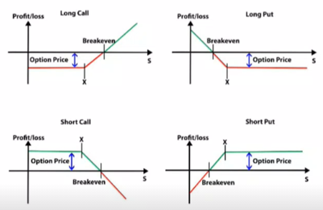

## 18. Торговые стратегии, основанные на опционах. Классификация, примеры.

Стратегии по опционам различаются тем, что кроме опциона на руках может быть и базовый актив, опцион на который продаётся, либо комбинируются опционы разных видов.

Стратегии опционов бывают простыми и сложными. К простым относятся: обычная покупка/продажа коллов/путов, СПРЭДы, СТРЭНГЛы и СТРЭДДЛы. К сложным стратегиям относятся: БАБОЧКА, КОШКА. Также инвестор может продавать опцион на актив, которым он не владеет, при этом также он также может и владеть активом, опцион на который он продаёт, тогда его убытки будут ограничены. В таком случае речь идёт о стратегии Хедж.

Пример:

Naked Call

· продажа call-опциона, не имея базового актива;

· прибыль при снижении цены базового актива;

· прибыль фиксирована (равна размеру премии), а убытки не ограничены.

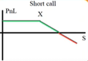

Если имеется базовый актив на руках, в таком случае речь идёт о хеджировании:

Covered Call

· хедж: длинная позиция по акции + short call;

· возможна прибыль;

· снижение риска отдельной long позиции по акции;

· покупка акций и одновременная продажа опциона call на то же количество акций.

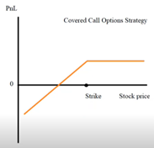

Married Put

· хедж: длинная позиция по акции + long put;

· защита от риска снижения цены базового актива;

· похоже на страховку: устанавливает нижнюю границу цены в случае, если цена резко упадёт;

· прибыль при росте цены акции;

· потеря премии, если цена акции растёт.

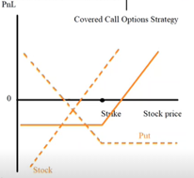

Bull Call Spread

· Инвестор покупает (long) call опцион с определённой страйк-ценой X1 и одновременно продаёт (short) опцион с большей страйк-ценой X2: X2 > X1.

· Одинаковые базовый актив, срок исполнения, количество.

· Инвестор ожидает повышения цены базового актива.

· Снижение затрат на выплату премии.

· Для дорогих опционов.

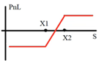

## 19. Торговые стратегии опционов. Хедж.

Обеспеченная (покрытая) позиция – одни ценные бумаги защищают доходность других.

Стратегия хедж – совмещает использование опциона и его базового актива так, чтобы один из них защищал другого от потерь.

Защитный пут – хедж: длинная позиция по акции + long put

Покрытый колл – хедж: длинная позиция по акции + short call

Naked call продажа call-опциона (short call), не имея базового актива

И

Покрытый колл хедж: длинная позиция по акции + short call

**Naked Call:**

- Naked call – продажа call опциона, не имея базового актива

- Прибыль при снижении цены базового актива

- Прибыль фиксирована (премия), убытки, в общем случае, не ограничены

**Covered call:**

- Хедж: длинная позиция по акции + short call

- Возможна прибыль

- Снижение риска отдельной long позиции по акции опциона call на то же количество акций

- Нейтральные ожидания инвестора по направлению движения цены базового актива

- Прибыль за счет получения премии при продаже опциона

- Покупка акций и одновременная продажа

- Защита от возможного снижения цены базового актива



**Защитный пут (Married Put)**

- Хедж: длинная позиция по акции + long put

- Опцион put – право продать акции по strike-цене

- Защита от риска снижения цены базового актива

- Похоже на страховку: устанавливает нижнюю границу цены в случае, если цена резко упадет

- В то же время – прибыль при росте цены акции

- Потеря премии, если цена акции растет



## 20. Торговые стратегии опционов. Спред.

Стратегия спрэд состоит из нескольких опционов одного типа (put/call) и по одному и тому же базовому активу, но с различными ценами исполнения (strike), или датами исполнения, или short/long позициями.

**Типы спрэдов:**

- Вертикальный (Одновременная покупка/продажа опционов одного типа (call/put) и датой исполнения, но с разными strike-ценами)

- Горизонтальный (Одновременная покупка/продажа одного типа опционов с одинаковой strike-ценой, но с разными датами исполнения)

- Диагональный (Отличаются, как и цены исполнения, так и даты истечения)



**Bull Call Spread (бычий спрэд-колл):** включается приобретение опциона колл с более низкой ценой исполнения и продажу опциона колл с более высокой ценой исполнения (контракты имеют одинаковый срок истечения).

- Инвестор покупает (long) call опцион с определенной strike ценой X1 и одновременно продает (short) опцион с большей strike-ценой X2:

- X2 > X1

- Одинаковые базовый актив, срок исполнения, количество

- Инвестор ожидает повышения цены базового актива

- Снижение затрат на выплату премии

- Для дорогих опционов

- Требует от инвестора первоначальных вложений

**Bear Put Spread**

- Вертикальный спрэд

- Покупка put-опциона с strike-ценой X1 и одновременная продажа такого же количества put-опционов с меньшей strike-ценой X2

- X1 > X2

- Один и тот же базовый актив

- Одна и та же дата исполнения

- Ограниченные потери, ограниченная прибыль

- Прибыль при падении цены акции

- Инвестор надеется на понижение курса акций, но одновременно стремится ограничить свои потери в случае его повышения

**Long Straddle**

- Одновременная покупка call и put опционов на один и тот же базовый актив, с одной и той же strike-ценой и датой исполнения

- Ожидание значительного изменения цены базового актива, но без уверенности в направлении изменения цены

- Две точки безубыточности

- Стратегия становится прибыльной при значительных изменениях цены

**Обратный спрэд быка** строят с помощью короткого опциона put с более низкой ценой исполнения и длинного опциона call с более высокой ценой исполнения. Премия опциона put должна быть больше премии опциона call, т. е. инвестор первоначально имеет положительный приток финансовых средств. Вкладчик рассчитывает на повышение курса акций.



**Обратный спрэд медведя** – сочетание длинного опциона put с более низкой ценой исполнения и короткого опциона call с более высокой ценой исполнения. Инвестор рассчитывает на понижение курса акций.

## 21. Торговые стратегии опционов. Комбинация.

**Комбинация –** портфель, состоящий из опционов различного вида (call и put) на одни и те же активы с одной и той же датой истечения контрактов, которые одновременно являются длинными или короткими, цена исполнения может быть одинаковой или разной.

**Стеллажная сделка** представляет собой комбинацию опционов call и put на одни и те же ценные бумаги с одной и той же ценой исполнения и датой истечения контрактов. Инвестор занимает только длинную или только короткую позицию. Инвестор выбирает длинную стратегию, когда ожидает значительного изменения курса ценных бумаг, однако не может точно определить, в каком направлении оно произойдет.

**Волатильные стратегии** – это комбинации и спрэды, для которых вкладчика в первую очередь интересует факт изменения курсовой стоимости и только во вторую очередь – направление этого изменения.

Ценовая политика биржевых опционов довольно сложным образом соотносится с ценой основного актива из-за разнообразия и сложности позиций игроков.

Изменение цены основного актива в будущем – случайная величина, часто описываемая нормальным или логнормальным законом.

## 22. Классификация опционов. Паритет цен европейский опционов покупателя и продавца.

**Понятие опциона**

Опционы - контрактные соглашения, дающие их владельцам возможность реализовать свое право на покупку или продажу чего-либо в определенный момент в будущем по заранее оговоренной цене. Опционы отличаются двумя основными особенностями: 1) правом владельца использовать или не использовать опционы по собственному усмотрению и 2) наличием согласованной цены.

Опционные контракты классифицируются по:

базовому активу – физический товар или финансовый актив

обращению – биржевые и внебиржевые

исполнению – поставочные и расчётные

стилю – американский, европейский, экзотический

типу – «колл» и «пут»

По отношению к цене базового актива

**Колл-опцион** (call) — опцион на покупку. Является стандартным биржевым контрактом, дающим покупателю (держатель) опциона право купить у продавца (выписывателя) в будущем определенное количество базового актива по установленной в контракте цене (страйк-цена или цена исполнения).

Покупатель колл-опциона получает прибыль в ситуации, если цена базового актива вырастет до момента исполнения опциона. Прибыль для покупателя может быть очень большой и формируется достигнутым уровнем цены актива.

**Пут-опцион** — [опцион](https://ru.wikipedia.org/wiki/%D0%9E%D0%BF%D1%86%D0%B8%D0%BE%D0%BD) на продажу, одна из форм [биржевого](https://ru.wikipedia.org/wiki/%D0%91%D0%B8%D1%80%D0%B6%D0%B0) опциона наряду с [колл-опционом](https://ru.wikipedia.org/wiki/%D0%9A%D0%BE%D0%BB%D0%BB-%D0%BE%D0%BF%D1%86%D0%B8%D0%BE%D0%BD).

Является [стандартным биржевым контрактом](https://ru.wikipedia.org/wiki/%D0%A1%D1%82%D0%B0%D0%BD%D0%B4%D0%B0%D1%80%D1%82%D0%BD%D1%8B%D0%B9_%D0%B1%D0%B8%D1%80%D0%B6%D0%B5%D0%B2%D0%BE%D0%B9_%D0%BA%D0%BE%D0%BD%D1%82%D1%80%D0%B0%D0%BA%D1%82), в соответствии с которым [покупатель](https://ru.wikipedia.org/wiki/%D0%9F%D0%BE%D0%BA%D1%83%D0%BF%D0%B0%D1%82%D0%B5%D0%BB%D1%8C) опциона приобрёл право (но не обязанность) продать определённое количество [базового актива](https://ru.wikipedia.org/wiki/%D0%91%D0%B0%D0%B7%D0%BE%D0%B2%D1%8B%D0%B9_%D0%B0%D0%BA%D1%82%D0%B8%D0%B2) [продавцу](https://ru.wikipedia.org/wiki/%D0%9F%D1%80%D0%BE%D0%B4%D0%B0%D0%B2%D0%B5%D1%86) опциона по фиксированной цене ([страйк-цена](https://ru.wikipedia.org/wiki/%D0%A6%D0%B5%D0%BD%D0%B0_%D1%81%D1%82%D1%80%D0%B0%D0%B9%D0%BA), или цена исполнения) в течение срока действия опциона. [Стоимость](https://ru.wikipedia.org/wiki/%D0%A1%D1%82%D0%BE%D0%B8%D0%BC%D0%BE%D1%81%D1%82%D1%8C) опциона определяется [премией](https://ru.wikipedia.org/wiki/%D0%9F%D1%80%D0%B5%D0%BC%D0%B8%D1%8F_%D0%BF%D0%BE_%D0%BE%D0%BF%D1%86%D0%B8%D0%BE%D0%BD%D1%83), которую уплачивает покупатель опциона продавцу опциона.

**Паритет**

**Паритет** **опционов** пут и колл — соотношение **стоимости** **европейских** пут- и колл-**опционов**, выражающееся в том, что портфель с коротким пут-**опционом** и длинным колл-**опционом** эквивалентен форварду с той же **ценой** исполнения (страйком). Причина соблюдения **паритета** **стоимости** **опционов** заключается в требовании безарбитражности: если **стоимость** актива будет выше страйка, будет исполнен колл-**опцион**, если ниже — будет исполнен пут-**опцион**. Таким образом, единица актива в любом случае будет приобретена по цене исполнения — точно так же, как при исполнении длинного форвардного контракта.

Паритет требует исполнения определённых условий. На практике [трансакционные издержки](https://ru.wikipedia.org/wiki/%D0%A2%D1%80%D0%B0%D0%BD%D1%81%D0%B0%D0%BA%D1%86%D0%B8%D0%BE%D0%BD%D0%BD%D1%8B%D0%B5_%D0%B8%D0%B7%D0%B4%D0%B5%D1%80%D0%B6%D0%BA%D0%B8) и затраты на финансирование (плечо) приводят к отклонению от паритета, однако на [ликвидных рынках](https://ru.wikipedia.org/wiki/%D0%9B%D0%B8%D0%BA%D0%B2%D0%B8%D0%B4%D0%BD%D0%BE%D1%81%D1%82%D1%8C) соотношение цен опционов близко к совершенному.

## 23. Стохастические модели финансовых рынков. Дискретные и непрерывные модели.

## Стохастические модели финансовых рынков.

Стохастическая финансовая математика изучает те свойства рынков (в первую очередь финансовых), которые определяются динамикой цен, абстрагируясь от других свойств. Модели стохастической финансовой математики основываются на предположении о том, что неопределенность, связанная с изменением цены с течением времени, имеет вероятностный характер.

Источником выявления вероятностных закономерностей и определения параметров моделей служат временные ряды финансовых показателей, таких как цены на основные и производные финансовые инструменты, банковские ставки, обменные курсы, биржевые индексы. В моделях стохастической финансовой математики предполагается, что эти временные ряды являются реализацией некоторого случайного процесса.

## Дискретные и непрерывные модели.

В экономической модели инвестиционного проекта могут использоваться две формы представления потоков платежей: непрерывная и дискретная. **Дискретные** потоки используют в случае разбиения расчетного периода на шаги, **непрерывные** потоки задаются через функцию от непрерывно меняющегося времени. Понятие «непрерывность потока платежей» относится здесь не к функции, а к аргументу — времени, которое рассматривается как непрерывно меняющееся.

Чаще всего расчеты эффективности и финансовой реализуемости инвестиционного проекта выполняются при дискретном представлении денежных потоков. Однако иногда возникает необходимость представления потоков как непрерывных и гладких функций.

## 24. Концепция эффективного рынка. Общее представление о мартингалах.

Гипотеза эффективного рынка гласит: при идеальных условиях рынок сам мгновенно подстраивается к новой информации. На эффективном рынке невозможно получить прибыль, торгуя исходя из новой информации, поскольку все потенциальные покупатели и продавцы акций или других ценных бумаг реагируют одновременно, стоит этой информации стать известной.

В общем, идеальным рынком является тот, где цены являются верными сигналами о том, как надо распределять ресурсы: то есть рынок, где фирмы могут принимать решения об инвестициях в производство, а инвесторы могут выбирать среди ценных бумаг, которые отображают права собственности на деятельность компании, предполагая, что цена ценной бумаги в каждый момент времени «полностью отражает» всю доступную информацию. Рынок, где цены всегда «полностью отражают» доступную информацию, называется **эффективным**.

**Мартинга́л** в теории случайных процессов — такой случайный процесс, что наилучшим (среднеквадратичным) предсказанием поведения процесса в будущем является его настоящее состояние.

Наиболее популярные мартингалы в финансовой математике — ARCH, GARCH, EGARCH. Самым простым мартингалом является броуновское (экономическое) случайное блуждание. Предполагается, что все биржевые цены являются мартингалами. Случайные приращения в мартингале зависимы в том смысле, что зависимы стандартные отклонения приращений цен. Если ряд цен является мартингалом, то теханализ (предсказывание будущего на основе истории цен) бессилен и не может дать прибыльную стратегию. Из мартингальности цен следует слабая эффективность. Однако средняя и сильная эффективность из слабой мартингальности не следует и есть надежда на существование прибыльной стратегии с помощью дополнительной информации (не содержащейся в истории цен).

## 25. Риск-нейтральная вероятность.

Формула, по которой в соответствии с предположениями CRR- модели рассчитывается риск-нейтральная цена опциона с, может быть записана следующим образом:



где п - число уровней биномиального дерева; к - число подъемов цены, необходимых для того, чтобы опцион оказался с выигрышем; и = 1 + ги - множитель наращения цены акции в случае, когда средний темп прироста равен ru ; d = 1 + rd - множитель понижения цены акции в случае, когда средний темп падения равен rd; R = 1 + г - множитель наращения кредитной суммы по безрисковой процентной ставке Г

Риск-нейтральная вероятность р - это вероятность роста ((1 - р) - вероятность падения) цены базового актива, при которой его ожидаемая доходность равна ставке без риска. Эта вероятность отличается от той, с которой в С&К-модели могут происходить скачкообразные изменения цены. Она рассчитывается, и об этом уже упоминалось, по формуле



## 26. Биномиальная модель ценообразования. Однопериодная модель. Многопериодная модель.

Биномиальная модель описывает динамику стоимости опциона для дискретных временных интервалов в течение срока действия опциона. Модель биномиального ценообразования опционов демонстрирует неплохое приближение, когда временные интервалы малы. Эта модель строит дерево решений, потому что каждая ветвь делится на большее количество ветвей. Модель отображает эволюцию рыночной стоимости опциона в шкале дискретного времени. Каждый узел в решетке представляет собой возможную цену опциона в данный момент времени. Процесс расчета стоимости опциона:

1) генерация ценового дерева;

2) расчет значения цены в каждом конечном узле;

3) последовательный расчет значения параметра в каждом предыдущем узле.

**Однопериодная модель.**

Однопериодные модели исходят из предположения, что сумма оптимальных единичных решений в отдельные периоды принятия решений в целом за весь период принятия решений также дает оптимальное решение.

**Многопериодные модели** предполагают комплексное решение управленческой проблемы с учетом всего периода принятия управленческого решения. Однопериодные модели могут использоваться при разработке многопериодной модели с целью более адекватного представления ситуации принятия решения.

## 27. Оценка опционов в рамках биномиальной модели. Модель Кокса-Росса-Рубинштейна.

Биномиальная модель представляет эволюцию цены базового актива опциона как двоичное дерево всех возможных цен при равномерном разбиении временного отрезка с сегодняшнего дня, в предположении, что на каждом шаге цена может только расти, либо падать на фиксированное число с соответствующими вероятностями pu и pd. Корнем дерева является сегодняшняя цена базового актива, каждый уровень представляет собой все возможные цены в данный момент времени. У каждого узла со значением S есть два дочерних узла со значениями Su и Sd,u,d – множители движения цены вверх и вниз соответственно за один шаг по времени dT. u и d зависят от волатильности σ следующим образом:

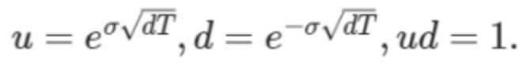

где pd=1−pu , pu ищется в предположении, что за dT доходность базового актива в среднем такая же, как и при отсутствии риска, то есть если в момент времени t стоимость базового актива S, то в момент времени t+dT она будет равна

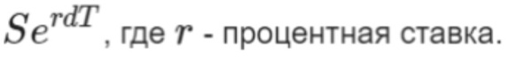

В результате получается следующее уравнение:

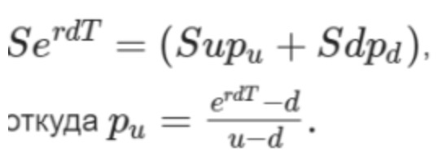

С помощью такого представления можно получить цену в любом узле дерева. Для опциона "колл" она равна , для пут 

Вычислительным ядром алгоритма является вычисление справедливой стоимости опциона. Для этого действия потребуется N(N−1)/2 операций, где N - число шагов по времени.

Модель **Кокса — Росса — Рубинштейна**. Это дискретная модель оценки стоимости опционов. Модель проще в использовании, чем модель Блэка — Шоулза. Для каждого временного шага постулируются несколько возможностей развития событий, каждому из которых соответствует положительная вероятность. Рассмотрим две возможности развития процесса.

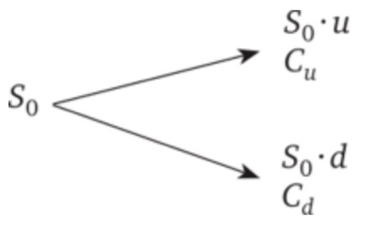

Сформируем портфель из акций в количестве А штук и одного проданного опциона «колл». Тогда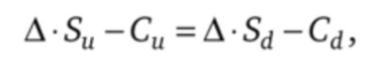где Си и Q — стоимость опционов «колл» при повышении и понижении стоимости базового актива. Из уравнения получим выражение для А:

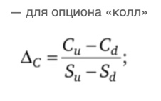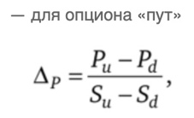

Стоимость этого портфеля соответствует текущему значению стоимости опциона: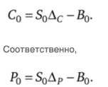

Тогда стоимость опциона «колл» через интервал времени Т должно быть равна значению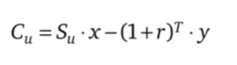

Следовательно, стоимость опциона «колл» в нулевой момент времени согласно модели Кокса — Росса — Рубинштейна будет равна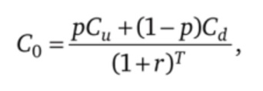

а стоимость опциона «пут» будет соответственно равна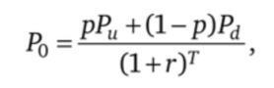

## 28. Предельный переход в модели Кокса-Росса-Рубинштейна. Формула Блэка-Шоулза.



Данная формула при n стремящееся к бесконечности переходит в формулу Блэка-Шоулза.

**Модель ценообразования опционов Блэка-Шоулза** — это модель, которая определяет теоретическую цену на европейские опционы, подразумевающая, что если базовый актив торгуется на рынке, то цена опциона на него неявным образом уже устанавливается самим рынком.

Согласно модели Блэка-Шоулза ключевым элементом определения стоимости опциона является ожидаемая волатильность базового актива. (**Волатильность**, изменчивость — статистический финансовый показатель, характеризующий изменчивость цены на что-либо.) В зависимости от колебания актива цена на него возрастает или понижается, что прямо пропорционально влияет на стоимость опциона. Таким образом, если известна стоимость опциона, можно определить уровень ожидаемой рынком волатильности.

В общем виде уравнение Блэка-Шоулза может быть записано так:



где V – цена опциона как функция от времени и цены базовой акции;

t – время в годах

σ – волатильность доходности акции

S –цена акции;

r – годовая безрисковая процентная ставка

С учетом исходных предположений модели Блэка-Шоулза, это дифференциальное уравнение в частных производных подходит для любого типа опционов, пока его функция цены (V) дважды дифференцируема относительно S и один раз относительно t. Различные формулы ценообразования для различных опционов возникают в зависимости от выбора функции выплаты при истечении срока действия и соответствующих граничных условий.

**Формула Блэка-Шоулза**







## 29. Коэффициенты хеджирования («греки») в модели Блэка-Шоулза.

Для характеристики чувствительности цены опциона к изменению тех или иных величин, применяют различные коэффициенты, называемые «греками». «Греки» в рамках модели Блэка-Шоулза вычисляются явным образом:



**Дельта** — это параметр, который показывает, как изменяется цена опциона при росте актива на 1$. Минимальное значение дельты = 0, максимальное = 1. Если дельта равна единице, то при купленном Call и росте на 100$ мы заработаем так же 100$.

**Гамма** - параметр, который показывает скорость изменения дельты, т. е. как быстро опцион наберет дельту равную единице, если, например, вы покупатель опциона, и цена идет в вашу сторону.

**Тета** - параметр, который показывает скорость обесценивания опциона, измеряется в долларах за сутки. Каждую минуту опцион постепенно становится дешевле, вне зависимости от движения рынка. Чем ближе дата истечения, тем быстрее он будет падать в цене. Это выгодно продавцу опционов, но не выгодно покупателю.

**Вега** - параметр, который показывает чувствительность опциона к изменению волатильности. Вегу, как и гамму, необязательно держать в памяти и сравнивать при выборе опционов. Нужно знать, что вега максимальна у опционов с наиболее давней датой истечения. При увеличении волатильности они будут больше всего увеличиваться в цене.

## 30. Отношения предпочтения, функции полезности, функции выбора. Связь между отношениями предпочтения и функциями полезности. Виды функций полезности.

Функция полезности – это соотношение между объемами потребляемых благ и уровнем полезности, достигаемым при этом потребителем, т. е. показывает предпочтения потребителя.

Функция полезности – это своего рода целевая функция действий потребителя в потребительском выборе, выражающая процесс упорядочивания выбираемых потребителем наборов благ до уровня удовлетворения потребностей.

ПОЛЕЗНОСТЬ выражает меру удовлетворения, которое получает субъект от потребления блага или выполнения какого-либо действия.

Различают общую (совокупную) и предельную полезность.

*Общая (совокупная) полезность* – это удовлетворение, которое получают потребители от потребления конкретного набора благ.

*Предельная полезность* – это приращение степени удовлетворения (полезности) при потреблении или использовании дополнительной единицы блага за определенный период времени. Предельной полезностью называют полезность, равную приращению, увеличению общей полезности вследствие покупки дополнительной единицы данного блага.

Между общей и предельной полезностями существуют зависимости. Общая полезность равна сумме всех предельных полезностей, добавленных с самого начала. Общая полезность увеличивается с ростом потребления, но уменьшающимся темпом, означающим убывание предельной полезности по мере насыщения потребности в данном благе.

## 31. Выбор в условиях неопределенности. Ожидаемая полезность. Концепция неприятия риска.

**Выбор в условиях неопределенности** существенно отличается от выбора в условиях риска. Главное отличие — вероятность каждого из возможных результатов действий в условиях неопределенности неизвестна. При выборе действия (стратегии) принимающему решение неизвестно, какое состояние среды реализуется. В то же время получающийся результат (исход) зависит от того, в каком состоянии реализовалась среда. Это происходит потому, что либо отсутствует достоверная информация о статистической частоте получения тех или иных результатов, либо нет надежных способов установить объективную (математическую) закономерность наступления тех или иных событий. В итоге получается, что выбор в условиях неопределенности максимально субъективен и непредсказуем.  Выделяют два случая: а) вероятности не известны в силу отсутствия необходимой статистической информации; б) ситуация не статистическая и об объективных вероятностях говорить вообще не имеет смысла.

**Ожидаемая полезность** – это экономический термин, суммирующий полезность, которую предприятие ожидает получить при любом количестве обстоятельств. Ожидаемая полезность рассчитывается путем взятия средневзвешенного значения всех возможных результатов при определенных обстоятельствах, с присвоением весов вероятности или вероятности того, что произойдет какое-либо конкретное событие. Теория ожидаемой полезности используется в качестве инструмента для анализа ситуаций, когда люди должны принять решение в условиях неопределенности.

**Неприятие риска** - это нежелание человека соглашаться на сделку с неопределенной отдачей. Например, инвестор, не склонный к риску, может положить свои деньги на банковский счет с низкой, но гарантированной процентной ставкой, а не на акции, которые могут иметь высокую доходность, но также имеют шанс обесцениться.

## 32. Меры риска. Сумма под риском.

**Меры риска.**

Мера риска используется для того, чтобы определить размер резервного капитала необходимого для удовлетворения требований регулятора.

**Свойства меры риска.**

С точки зрения финансовой математики, мера риска — это функция, которая отражает случайную величину на множество вещественных чисел. Общепринятым обозначением для меры риска, связанной со случайной величиной , является .

Мера риска должна удовлетворять следующим свойствам:

* Нормализованность



Если в портфеле нет активов, то он не несет никакого риска.

* Постоянная трансляция



Добавление безрискового актива к портфелю уменьшает риск по этому портфелю на величину этого актива.

* Монотонность



**Сумма под риском.**

В финансовой математике и финансовом риск-менеджменте часто используется мера риска «сумма под риском (Value at Risk (VaR))», применяемая преимущественно для оценки риска потерь в банковской и инвестиционной сфере, а также в страховании.

Идея метода VaR — построить верхнюю оценку капитала, который может быть потерян в результате неблагоприятного стечения обстоятельств.

VaR — это выраженная в данных денежных единицах (базовой валюте) оценка величины, которую не превысят ожидаемые в течение данного периода времени потери с заданной вероятностью.

В случае, если портфель состоит из одной позиции, значение VaR для нормального распределения принимается равным:



где:

* — размер позиции,
* — доходность позиции за единицу времени,
* — волатильность позиции в единицу времени
* — оцениваемый горизонт.